Муниципальное автономное дошкольное образовательное учреждение
“Детский сад № 3”

Проект
«По развитию речи детей раннего возраста через театрализованную деятельность»

Составитель:
Чапурина Наталья Сергеевна

2023/2024 уч.год
Актуальность
Наблюдая за детьми 3-го года жизни, посещающими группу, отметила для себя, что различные формы запаздывания речевого развития встречаются у большинства детей. Анализируя современные исследования детской речи пришла к выводу, что оптимальным вариантом решения проблемы в младшем возрасте будет развитие речи детей посредством театрализованной деятельности.
Театрализованная деятельность помогает построить педагогический процесс в соответствии с новыми федеральными государственными требованиями. Она объединяет в себе музыку, художественное слово, декоративно – художественное оформление, пластику, движение, и по своей сути, является игрой. А игра – наиболее важная деятельность ребенка. Таким образом, в театрализованной деятельности ребенок развивается всесторонне. Мы можем затронуть все образовательные области, используя театрализацию.
Устное народное творчество, преподнесенное в форме сценок, игр, драматизаций, создает атмосферу тепла, доброты, внимания, способствует формированию эмоционального положительного отношения малышей к окружающему миру и их познавательному развитию. Благодаря такой форме работы общение с детьми становится более интересным и содержательным. Особенность театрализованных игр – занятий заключается в том, что усвоение материала происходит незаметно для детей в практической, интересной деятельности и не требует приложения больших усилий. Дети играют и развиваются, проявляют свои творческие способности, становятся раскрепощенными и общительными, средствами театрализованной деятельности раскрывают свой внутренний мир.
Цель: развитие речи детей раннего возраста посредством театрализованной деятельности.
Изучив литературу по данной теме, я поставила перед собой задачи:
- Развивать речь детей средствами театра: через игры - подражания, имитации, инсценировки, игры – драматизации.
- Способствовать переходу театрализованных игр в самостоятельную деятельность.
- Поддерживать стремление ребенка включаться в общение всеми средствами, как речевыми, так и неречевыми (мимика, жесты, движения, позы и т.п.).
Предполагаемый результат:
- Активное участие ребенка в играх – инсценировках, драматизациях, в театрализованных играх, в пальчиковых играх.
- Стремление ребенка сопровождать речью свои действия, умение общаться в театрализованных играх.
- Проявление эмоциональной отзывчивости на доступные возрасту литературно – художественные произведения, песенки, потешки.
- Первичное освоение театрализованной игры: настольного, плоскостного, пальчикового театра, театра игрушек.
Реализация постановленных задач
Поскольку дети, посещающие группу – малыши, то ведущая роль в театрализованной деятельности принадлежит педагогу.
Вначале показываю детям сказку, используя различные виды театра, сама читаю текст. В работе использую русские народные сказки по возрасту, русский фольклор: песенки, потешки, прибаутки, колыбельные песенки и т.п. Например, такие как: «Кисонька – мурысонька», «Курочка – рябушечка», «Мишка – косолапый», «Коза рогатая», «Котя – котичек - коток», «Собачка - тучка», «Как у нашего кота», «Петушок, петушок…», «Тень – тень – потетень…», «Два веселых гуся», стихи А. Барто, З. Александровой «Мой мишка», сказки Маршака, В. Сутеева и другие, соответствующие возрасту детей.
После показа сказки идет совместная работа с детьми. Мы обсуждаем сказку с тем, чтобы дети усвоили ее содержание, персонажей. Привлекаю детей к проговариванию отдельных фрагментов, отрывков из сказки (например, учим песенку колобка).
Затем привлекаю детей к инсценировке либо полностью, например «Курочка Ряба», «Репка», либо фрагментов сказки («Колобок», «Заюшкина избушка»).
Провожу с ребятами различные игровые упражнения на умение передать образ персонажа, действия, например: покажи, как скачет зайка, как идет медведь, коза рогатая, как испугалась бабушка, как дед тянул репку, как звал на помощь и т.д.
Применяю упражнение: “Расскажи стихи руками”.
По мере того, как дети овладевают содержанием произведения, их активность в повторных играх возрастает. При повторных показах я уже привлекаю детей себе в помощники с тем, чтобы они передвигали фигурки героев и проговаривали их слова. Используем маски, элементы костюмов для инсценировки самими детьми.
Если все сделано правильно, дети заинтересованы, то игра переходит в самостоятельную деятельность. Здесь я либо вношу театр по сказке и даю детям для игры, либо после нашей совместной деятельности я предоставляю детям все атрибуты, игрушки, и они также играют самостоятельно.
Часто бывает, что дети сами повторяют все, что мы делали вместе, либо импровизируют, любят играть, используя маски – шапочки различных животных.
Есть дети в группе, которые могут взять настольный театр по сказке и полностью воспроизвести ее, при этом другие малыши садятся вокруг и смотрят сказку.
Большое внимание уделяю индивидуальной работе с детьми. Мы играем с куклами пальчикового театра, в пальчиковые игры, с различными видами театра. Учим стихи, потешки, закрепляем знание сказок, учимся вести ролевой диалог. Здесь учитываю интересы ребенка, он сам выбирает сказку, игру, вид театра. Кому – то нравится играть с пальчиками, кому – то импровизировать под музыку. Кто – то любит надевать маски и придумывать подвижные игры.
Театрализованная деятельность пронизывает все режимные и учебные моменты. Мы используем театрализованную деятельность в непосредственной образовательной деятельности либо как элемент, либо все занятие может быть выстроено в театрализованной форме.
Элементы театрализации использую в подвижных играх. В группе есть картотека игр, связанных со сказочным сюжетом. Например «Репка», «Колобок» - несколько вариантов игр, «Заюшкина избушка».
Другой вариант: на руку надевают куклу би – ба – бо и играют в подвижные игры «Коза рогатая», « Дети и волк», «У медведя во бору», «Лиса и зайцы» и др.
Театрализацию можно использовать во всех режимных моментах: в утренней гимнастике («Гимнастика с доктором Айболитом», «Зверобика» - подражание различным животным, гимнастика с персонажем); при умывании, одевании на прогулку можно учить, например, Хрюшу правильно умываться, одеваться.
Театрализованная деятельность находит отражение в праздниках, развлечениях, как групповых, так и музыкальных, физкультурных.
Маленькие дети лучше воспринимают обращенную к ним речь, если она подкреплена наглядно. Поэтому наш театральный уголок постоянно пополняется. На данный момент у нас в группе есть такие виды театра:
В группе оформлен уголок ряженья (элементы костюмов, шляпы, бусы, юбки, платочки, фартуки и т.д.)
В первую очередь это, конечно, родители. Они помогают в оформлении и пополнении предметно – развивающей среды в группе, в частности и театрального уголка: изготовлении различных видов театра, атрибутов, костюмов. Кроме этого, хотелось бы привлекать родителей к совместным театрализованным играм с детьми. Запланированы посещения спектаклей городских театров.
Результаты работы.
Для проверки результатов своей работы по теме использую диагностику уровня развития речи детей и оцениваю результаты театрально – игровой деятельности детей.

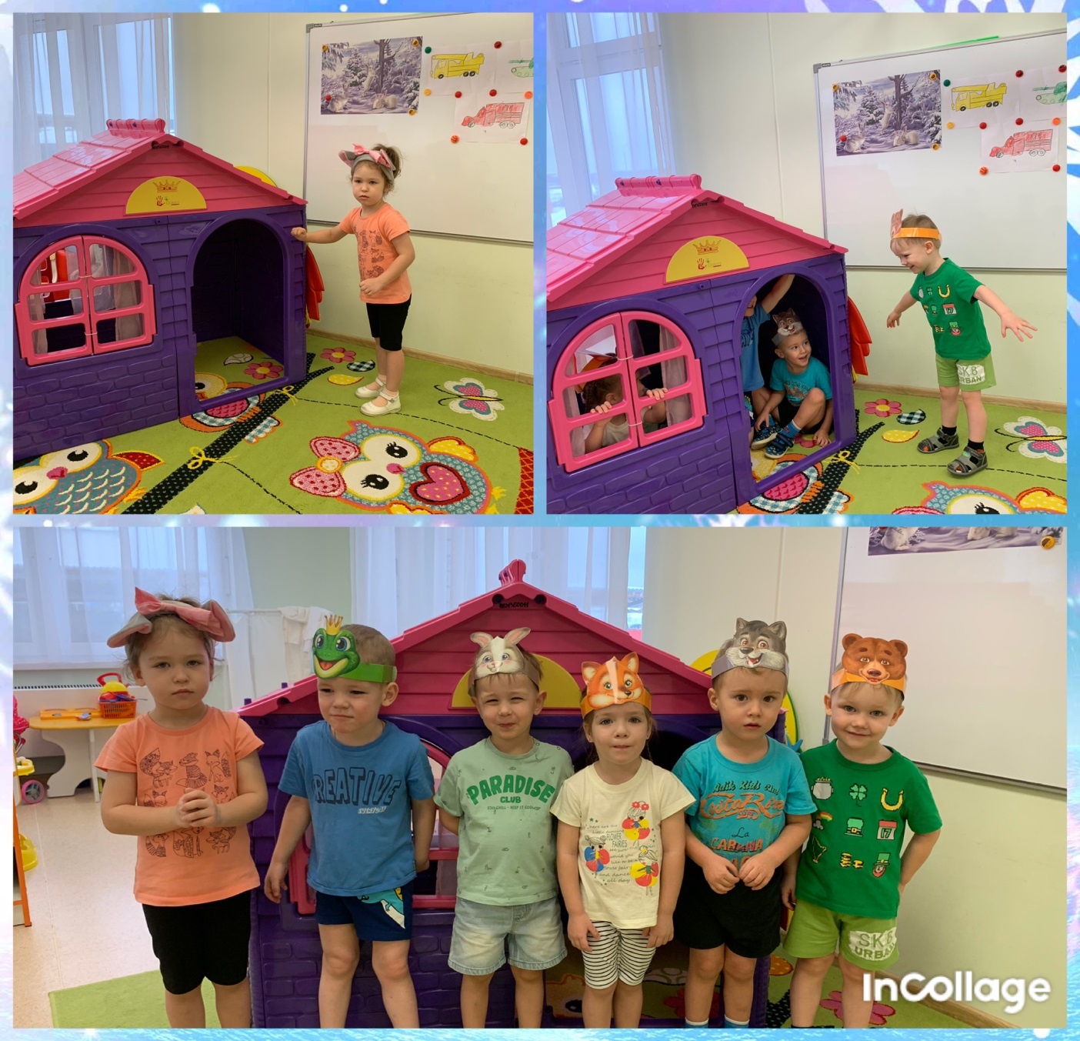
Сказка «Теремок»

